**Каминская Анна Змитрокова (Kaminska Anna)**

25 июля 1797 г – крещение (НИАБ 136-13-894, лист 33об, №46/1797-р (ориг)), (РГИА 823-2-18, лист 260,№31/1797-р (коп)).

**НИАБ 136-13-894:** Лист 33об. **Метрическая запись №46/1797-р (ориг).**

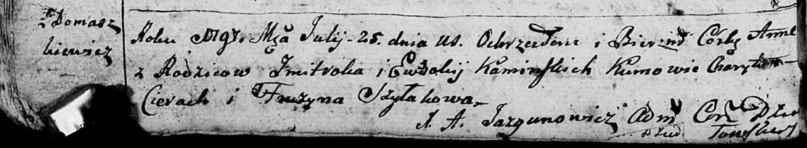

Дедиловичская Покровская церковь. 25 июля 1797 года. Метрическая запись о крещении.

Kaminska Anna – дочь родителей с деревни Домашковичи.

Kaminski Zmitrok – отец.

Kaminska Ewdokija – мать.

Cierach Charyton - кум.

Szyłakowa Fruzyna - кума.

Jazgunowicz Antoni – ксёндз.

**РГИА 823-2-18:** Лист 260. **Метрическая запись №31/1797-р (коп).**

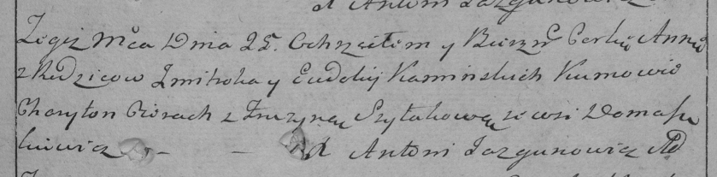

Дедиловичская Покровская церковь. 25 июля 1797 года. Метрическая запись о крещении.

Kaminska Anna – дочь родителей с деревни Домашковичи.

Kaminski Zmitrok – отец.

Kaminska Eudokija – мать.

Cierach Charyton – кум.

Szyłakowa Fruzyna – кума.

Jazgunowicz Antoni – ксёндз.